TÝDENNÍ PLÁN NÁMOŘNICKÉ TŘÍDY 4. A

Námořníci na cestě z pravěku

6. TÝDEN  OD 7. 10. DO 11. 10. 2019 | CO se tento týden dozvím nového A CO MÁM ZVLÁDNOUT | MÉ POVINNOSTI A DOPORUČENÍ  NA PROCVIČOVÁNÍ | JAK SE HODNOTÍM
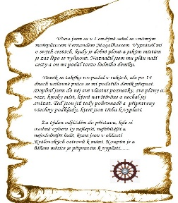  ČESKÝ JAZYK  ČTENÍ | Nauka o slově (synonyma, opozita, souřadná, nadřazená, podřazená). Řazení podle abecedy. Druhy vět.  Učebnice 11 – 19. Ypsilonie.  Čtu zadané texty v čítance.  Čtenářská dílna – pátek.  Každý den píši větu do deníku. | Prac. list do pátku 11. 10.
MATEMATIKA | Součtové trojúhelníky, slovní úlohy, přednosti při počítání, krokování, násobení, dělení, písemné sčítání  a odčítání do 1000.  Učebnice – opakování str. 8 – 12. Tvořím časovou osu. | Prac. list do pátku 11.10.  Bonus cvičení 3  Procvičuji si násobení, dělení, písemné + a -.
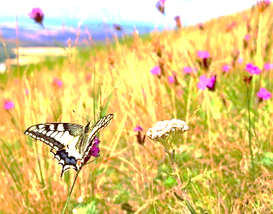  PŘÍRODNÍ VĚDY | 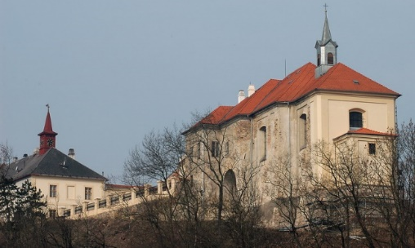  Země pod povrchem i na povrchu. | Přírodní vědy budeme mít ve čtvrtek 10.11.
SPOLEČENSKÉ VĚDY | Zámek Nižbor – Informační středisko keltské kultury. | Na expedici „Keltové“ sleduji výklad  a zajímavosti si zaznamenám  do pracovního listu.
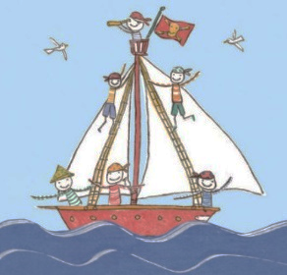  VÝCHOVY | TV Keltské hry. Kotoul.  VV Keltové - Nižbor  PČ Podzimní věnec  HV Keltská hudba.  OSV Respekt, jedinečnost | Na úterní hodinu PČ si dones podzimní přírodniny.

Milí námořníci a milí rodiče, děkuji za včasné zaplacení expedice „Keltové“. Ve středu 9. 10. se sejdeme před školou na náměstí v 7.30, odcházíme v 7:40. Návrat na Smíchovské nádraží v 16:11 nebo dovedení ke škole cca v 16:45. Prosím podtrhnout, kde děti vyzvednete. Do pohodlného batůžku si děti vezmou deník v deskách, něco na psaní, svačinu a pití na celý den (nezapomeňte zrušit tento den oběd). Sportovní obutí a oblečení je nutné přizpůsobit aktuálnímu stavu počasí (čepice, nákrčníky, funkční prádlo,…).
Pokud si budete chtít poměřit běžecké dovednosti, vyražte v sobotu 12. 10. na tradiční Běh Karlínským sadem (viz. letáček). Hezké říjnové dny. Lucka a Alice

podpis rodiče: podpis Námořníka:

